**填空题：**

常见的智能手机操作系统：iPhoneOS、Android、Symbian等。

Android开发环境所需软件：JDK（Java开发包）、Eclipse（集中开发软件）、Android SDK（android开发包）、ADT（android开发工具），Android手机模拟器AVD、Android系统调试工具DDMS

Android工程的文件系统结构：源程序文件夹src，资源文件夹res、assets、gen，编译文件夹bin，包文件夹libs，工程配置清单文件AndroidManifest.xml，布局文件夹res/layout

Android四大组件：Activity、Service、BroadcastReceiver、ContentProvider

常用控件：文本框控件TextView和EditText、显示图像控件ImageView、命令按钮控件Button和ImageButton、单选控件RadioButton、复选控件CheckBox、对话框控件AlertDialog、进度控件ProgressDialog、列表控件ListView、菜单Menu，等等

常用布局：线性布局LinearLayout、相对布局RelativeLayout、帧布局，等

用户界面事件：点击事件、 按键事件、触摸事件

文件存储：SharedPreferences存储、内部存储、外部存储

意图类Intent

用途：启动组件、组件之间传递数据

分类：显式启动、隐式启动

手机基本功能经有：打电话、发短信、媒体播放、录音、拍照、二维码扫描

服务Service：服务的显式启动和隐式启动，绑定服务；本地服务与远程服务

广播BroadCast和广播接受者BroadCastReceiver

SQLite数据库，使用抽象类SQLiteOpenHelper创建、打开或更新数据库。

数据库的四种操作：查询select、插入insert、更新update、删除delete

ContentProvider组件：内容提供者。

ContentResolver类：内容解析器。

Android设备之间的近距离通信有：WIFI通信、蓝牙Bluetooth通信、近场NFC通信

三种定位方式：GPS定位、WIFI定位、基站定位

常用地图有：谷歌地图、百度地图

Android网络编程分为两类：应用层的HTTP编程、运输层的Socket编程

HTTP请求方式两种：Get请求方式、Post请求方式

Android目前常用的开发环境是JDK+Eclipse+Android ADT+Android SDK

Intent启动Activity的方式可以分为显式启动和隐式启动

SqlLite是Android系统手机自带的轻量级数据库软件

Android近距离通信技术有WIFI、蓝牙和NFC方法

Android提供基于位置的服务，共有GPS定位、WIFI定位和基站定位等三种方式

Android的网络编程可以分对应用层的__HTTP___编程和对运输层的Socket编程

抽象类ContentResolver是与ContentProvider相关的一个类，称为_内容解析器_____

运行Android程序的模拟器简称是__AVD_____

Service有两种类型：本地服务用于程序内部；__远程服务____用于程序之间

在Eclipse中最先启动的Android模拟器的号码是__5554____

使用Eclipse+ADT开发Android应用时，査看某个类的继承关系所使用的快旋键是 ctrl+T

在Android中使用的XML文件里的标签必须成对出现或自闭。

1111常将Android手机操作系统的架构共分为4层.

在Android系统中，Dalvik虚拟机运行已纶转换为.odexJava应用程序°

F机操作系统Android是建立在操作系linux上。

Java集合框架的相关类（接I」）位于软件包android, util里。

7.取消程序里一段代码的注释,让它掺与运行，应使用的快捷键是CTRL+shifts+\

8.用迭代器8.88使用迭代器Iterator遍历HashMap所冇对象，需要使用iterator提供的hasNEXT()

在程序运行时动态创建某个类的实例，可使用类java.Iang.Class提供的newlnstanc()

实现Java类方法的反射调用，需要使用类jamlang.refkct.Method提供的invoke()方法。

使用Android平台的动态调试法，可以准确地排除错误。

Android 目前-常用的开发环境是 Eclipse+Android ADT+Android+SDK,.

android.jar是一个标准的压缩包，其内容包含的是编译后的class.包含了全部的API ,

在DDMS视图方式下，为了加载所需要的面板，应使用Windows菜单中的show view菜单项。

在Eclipse中最先启动的Android模拟器的，码是5554。

设置垂直或水平线性布局，需要在LinearLayout中使用的属性andrpid:orientation

设置文本框控件中内容的对齐方式，应使用的属性是android:gravity

在布局文件中，设置控件大小通常使用dp作为单位，而文字大小单位是sp。

对于处于运行态的Activity,当用户按返回键退出时，将调用方_onStop()

对EditText控件hint属性后，默认的提示文本在控件获得焦点后自动消失.

使用以前输入过的历史信息，需要使用包android.contenl内的SharePreferences 接口。

意图类Intent含于Android的android：app软件包内。

使用SharedPreferences建立的文件，其格式为XML

调整线性布局内的各个控件之间的间距.应使用android：layout_weight属性。

设置控件的单击爭件监听器,需要实现的方法是onClick（）。

获取使用ArrayAdapter作为适配器的列表的选择项，需要该类提供的getltem（）的方法

在Android应用开发中使用的Uri所在的软件包是android：net

立即拨打一个输入的电话，需要在工程清单中注册—权限intent.Action.CALL

拍摄视频并将其保存在SD卡里，在工程清单中共需要注册_3条权限。

4.编写手机拍照程序时，为了取得手机内置的相机程序返回的数据，需要使用 startActivityForResult()方法去启动手机自带的相机程序，

纯扫描软件的扫描结果是一个字符串

1.Service组件与Activity组件一样，含于相同的软件包 android.app里。

2.服务有显式启动和隐式启动两种.若服务和调用服务的组件在不同的应用程序中, 则应使用隐启动

3.注册短信广播接收者时对所拦截的广播姑使用<intent-filter> 标签设置的。

4.定义被绑定的服务时，其onBind()方法返回的类型是IBinder

5.建立远程服务调用，需要使用AIDL定义远程服务接口。

6.发送自定义的广播，携带的数据封intent对象里.

7.通过方法bindService绑定Service时，Service的方法onCreate()和onBind（）将被调用。

1. SQLite数据库文件的扩展名为db
2. 在Android系统中，创建与连接SQLite数据库，需要使用抽象类SQLiteOpenHelper
3. 在Android的SQLiteDatebase 类中，封装了对SQLite数据库及表的操作方法。
4. SQLiteDatabase提供的execSQL。方法的返回值类型是void
5. 当程序提升了数据库版本，则重新部署后会执行onUpgrade（）方法。
6. 绑定数据适配器里的数据至数据显示控件(如Listview)的方法是setAdapter（）
7. 接口Cursor提供的moveToNextO方法的返冋类型是boolean
8. 在Android的内部存储器里.釆用linux文件系统,以通过文件访问权限的控制来保

证文件的私密性。

1. 在清单文件中注册1*1定义的ContentProvider <11件所使用的标签是<provide>
2. 定义内容提供者时的Uri表示访问资源的逻辑位置.
3. 表示内容提供者时的Uri的scheme content
4. 与Android 2.0以上版本中的手机联系人数据库名相对应的类名为contacts.contract
5. 创建Handler对象时，需要靠写内部接口方handleMessage（）。
6. WiFi 状态共有4种。
7. 在得到所有WiFi信息•列表前，必须先使用WifiManager的 startScan()*方法•*
8. 为了得到接收到的WiFi信息列表，需要先使用WifiManager的startScan()方法，然

后再使用getScanResult 方法。

1. 获取手机当前连接的WiFi信源的相关信息，需要使用WifiManager的aetConnectionlnfo（）
2. 为了得到本地蓝牙适配器，需要调用BluetoothAdapter类的静态方法getD^faultAdapter
3. 手机蓝牙会话时，数据传递的形式是流.
4. 在标准Android提供的LBS中，要实现GPS的实时定位，需要使用位置管理器对象具有的requestLocationUpdates方法
5. 定位精确度龈高的是GPS。
6. 使用WiFi定位或GPRS定位，需要在清单文件里注册的权限是相同的，该权限名称 是 ACCESS_ COARSE_LOCATION
7. 开发百度地图应用，在工程中除了需要引入定位包外，还需要引入地图包.
8. 百度地图包中显示地图的控件名与Google Map相同，都是MapView.
9. 使用URL对象的openConneclionO方法得到的是URLConnection 对象。
10. 通过使用HttpClient对象的execute（）方法，可以得到一个HttpResponse对象。
11. 如果要发起网络连接，不仅要知道远程主机的名，还要约定通信的端口。
12. 通过ServerSokcet提供的accept()方法可以得到socket型的对象。
13. Socket通信的连接方式有TCP和UDP两种。

选择题：

1. 下列哪项不是Android四大组件 （C ）

C. Handler

1. Android是如何组织Activity的 （B ）

B. 以栈的方式组织Activity

3、关于线程说法不正确的是 （ B）

B. 在创建的新线程中，它可以操作 UI 组件

1. 下列关于内存回收的说明，哪个是正确的 （B ）

内存回收程序负责释放无用内存

1. 设置xml布局文件中的字体大小一般用什么单位 （C ） -> C. sp
2. 关于service生命周期的onCreate()和onStart()说法正确的是 （ D ）

如果service已经启动，只会执行onStart()方法，不再执行onCreate()方法

1. Android项目工程下面的assets目录，以下说法正确的是 （ A）
2. 这里的文件是原封不动的存储到设备上不会转换为二进制的格式
3. 在android中使用SQLiteOpenHelper这个辅助类，生成一个可操作的数据库，调用的方法是 （A ）

getReadableDatabase()

1. Activity从可见状态变为半透明遮盖状态时，生命周期中哪个方法被调用 （ B ） B. onPause()
2. 下面哪个选项不是AdapterView的子类 （C ） C. ScrollView
3. 下面对自定义style的方式正确的是 （D ）

D.<resources>

<style name="android:layout_width">fill_parent</style>

</resources>

1. ScrollView可以有几个子view （ A）

A. 1个

1. Math.round(11.5)和Math.round(-11.5)的值分别是 （ A）

A. 12 -11

1. 关于 BroadcastReceiver 的说法不正确的是 （ B ）

一个广播 Intent 只能被一个订阅了此广播的 BroadcastReceiver 所接收

15、关于ContenValues类说法正确的是 （A ）

A. 它和Hashtable比较类似，也是负责存储一些名值对，但是他存储的名值对当中的名是String类型，而值都是基本类型

下列不是手机操作系统的是（D）

1. Android B、iPhoneOS C、Symbian D.Windows10

Android移动设备底层（内核）使用（B）系统

1. DOS B.Linux C.Windows D.Unix

在Android应用项目的res文件夹里，存放音乐文件的子文件夹是（C）

1. drawable-hdpi B.layout C.raw D.values

下列选项中，不属于Android用户界面设计控件的是（C）

1. TextView B.CheckBox C.Toast D.Button

下列选项中，涉及Internet网络的是（A）

1. WIFI无线通信 B、GPS导航 C、Bluetooth蓝牙通信 D、NFC近场通信

含有SQLite数据库访问的Android应用中，其数据库存放在应用包名文件夹下的（A）文件夹里

1. Databases B、lib C、files D、shared_prefs

在Android布局文件中，新建一个资源共享id的方法是（C）

A、Android：id=“id/name” B、Android：id=“@id/name”

C.Android：id=“@+id/name” D.Android：id=“@id+/name”

activity正常启动后第一个被调用的函数（A）

1. onCreate（） B.onStart（） C.onResume() D.onRestart()

Android模拟器如要访问本机的Web服务器，则使用的地址是（D）

A.0.0.0.0 B.127.0.0.1 C.255.255.255.255 D.10.0.2.2

如果将一个TextView的android：layout_width属性值设置为fill_parent,那么该组件将是以下哪种显示效果（A）

1. 该文本域的宽度将填充父容器宽度
2. 该文本域的宽度仅占据该组件的实际宽度
3. 该文本域的高度将填充父容器高度
4. 该文本域的高度仅占据该组件的实际高度

在Activity中需要找到一个id是bookName的TextView组件，下面哪句语句写法是正确的(C)

1. TextView tv =this.findViewById(R.id.bookName);
2. TextView tv =(TextView)this.findViewById(R.id.code);
3. TextView tv =(TextView)this.findViewById(R.id.bookName);
4. TextView tv =(TextView)this.findViewById(R.string.bookName);

下列不属于android布局的是（C）

1. FrameLayout B、LinearLayout C、BorderLayout D、RelativeLayout

下面的Intent动作能够实现直接拨打电话的是（C）

A.Intent.ACTION_VIEW B.Intent.ACTION_DIAL

C..Intent.ACTION_CALL D..Intent.ACTION_CALL_BUTTON

HttpClient接口是由__包提供的（C）

A.标准Java包 B.扩展Java包 C.Apache包 D.Android

允许程序读取联系人的权限是（B）

1. <uses-permission android:name=”android.permission.CALL_PHONE”/>

B.<uses-permission android:name=”android.permission.READ_CONTACTS”/>

C.<uses-permission android:name=”android.permission.WRITE_CONTACTS”/>

D.<uses-permission android:name=”android.permission.INTERNET”/>

被绑定的服务，需要在服务的（A）方法里返回一个Binder对象

A.onBind（） B.onStart() C.onUnbind() D.onDestory()

设Cursor对象cursor的第三个字段age为int类型，则访问该字段的正确方法是（D）

A.int age=cursor.getString(2) B.int age=cursor.getString(3)

C.int age=cursor.getInt(3) D.int age=cursor.getInt(cursor.getColumIndex(“age”))

使用HttpClient的Get方式请求数据时，可以（C）来创建Http请求对象

A.HttpResponse B.HttpClient C.HttpGet D.HttpPost

如果要让标签文本（TextView）上的文字居中显示，需要设置哪个属性（C）

1. android：orientation B.android：layout_height
2. android：gravity D.android:layout_weight

处理Button的点击事件，需要注册哪个监听器（）

A.OnClickListener（） B.OnButtonClickListener（A）

C.OnButtonListener（） D.OnTtemClickListener()

1. r机在戸外km.通常使用的方式足
2. GPS B. WiFi C.

**GPRS**

**D. Bluetooth**

1. 与短值到来。接相关的管理器尾 .
2. Activity Manager B. Resource Manager

C. Content Manager D. Notification Manager

1. 卜列不域J- Android应用程序框架的fe .
2. Activity Manager B. SQLite

C. Location Manager D. Notification Manager

1. 在使用Java泛用时，通常使用字母 作为类叩通配符.
2. N B.T C. K
3. 要实现文本丈件的读亏，主耍使用 软件包里的相关类.

A. java.io B. java.text C. java.util

**D. java.sql**

1. Android移动设岱底层（内核）使用 系统.

A. DOS B. Linux C. Windows

**D. Unix**

1. 关于类与搂口.下列说法中不正确的是 ・
2. 接口没仃构造函數
3. 一个类可以实现多个接【】
4. 接II与类-样，可以被实例化
5. 类实现接口时，需要实现该接口的所村方法
6. 下列软件包中，Java系统汽动引入（即不需要使用import语句）的建―.

A. java.sq） B. java, text C. java.lang D. java.ulil

1. 在集成环境中编« Java源程序时，快速指辑try...catch块的方法；先选择耍执行的

* Andmid应川开发素供敦杓

讷句序列.然后在右击菜单里选抒 菜眼顼.

1. Surround With B. Source C. Run As D. Refactor

二、选择題

1. Android自带的图标文件存放在Android SDK的 文件夹中。

A. platforms B. platform-tools C. system-images D. tools

1. 在Eclipse中创建AVD时，通常不可更改的选项是 □

A. AVD Name B. Device C. CPU/ABI D. Target

1. 切换Eclipse的视图模式，应使用Windows菜单中的 菜单项。

A. Open Perspective B. Show C. Navigation D. Preferences

1. 用于Android应用开发的android.jar文件，位于sdk文件夹的 子文件夹里。

A. add-ons B. platforms C. system-images D. tools

1. 修改Android I程应用的包名，应使用工程名的快捷菜单中的 选项。

A. Properties B, Run As C. Debug As D. Android Tools

1. 在Android应用项目的res文件夹里，存放皆乐文件的*文件夹是 .

A. drawable-hdpi B. layout C. raw D. values

1. 下面关于Android应用工程的说法中，不正确的是—°
2. Android应用的gen目录下的Rjava被删除后还能自动生成

B.文件夹res内包含了应用工程的全部资源

C.应用的包名就是I.程清単文件里的标签＜ manifest＞内的xml ns M性值

D. tl录assets和res都能存放资源文件，但只有assets支持任意深度的子目录，并 且它存放的文件不会在Rjava里生成任何资源ID

3.右击Android I程名得到的属性信息中，不包含的信息是 。

A.工程创建时间

1. 在Android工程的淸单文件AndroidManifestxml的根标签＜manifest＞里'与标签 use-sdk＞层次相同的标签是 -

A. ＜activity＞ B,〈application〉 C* ＜intent-filter＞ *D,*〈action〉

1. 在Eclipse中编辑工程清单文件时，要想对标签属性使用联机帮助，应按组合键 °

A. Alt+/ B.Ctrl+/ C. Ait+\ D. Ctrl+\

1. 当Android应用发布后，其项目文件夹bin内不会出现的文件类型是 °

A. .xml B. .src C. apk D. ,dex

1. *在*Android系统架构中，直接被Android组件调用的是 »

A. Applications B. Application Framework

C. Libraries

1. 下列选项中，不属于Android四大组件的是 。

A. Content B, Server

C, ContentProvider D, BroadcastReceiver

1。•将手机里的运行信息显示于计算机，是使用Android提供的（C ）工具。

A.WD B.SDK C.ADB D.ADT

1. 真正在Android虚拟机上运行的文件类型是 .

A. xxe B. ,dex C. .class D. .odex

1. Dalvik是 Google公司开发的用于Android平台的Java虚拟机。

2.位于Android手机操作系统的最底层的是linux。

3.程序运行时，出现在窗口上方的标题是由工程清单文件中的application〉标 签使用android：label属性而指定的。

1. 在工程清单文件中注册了多个Activity时，只有主Activity含有＜intent-filter＞标签©
2. Android工程的Rjava文件由若干用于描述各种资源的内部类组成。
3. 虚拟机Dalvik用于运行已转换为odex格式化的Java应用程序。
4. Java虚拟机JVM基于栈的架构，而Dalvik基于寄存器架构。
5. 使用AndroidTestCase测试Android应用里的某个类方法的正确性时，需要编写一个

测试类并使用AndroidTestCase提供的静态方法assertEquals（）

1. 在Android工程里,asserts件夹的文件被原封不动打包到安装包文件里.

二、选择題

下列Android事件中，其回调函数没有返回值的是—°

A. OnCIick B. OnKey C. On Touch D. OnFocusChange

1. 在Eclipse中使用Android 4.4创建Android应用工程时，默认使用的布局类型是 »

A.相对布局 B.帧布局 C.表格布局 D.绝对布局

1. 在Android布局文件中,新建一个资源共享id的方法是—»

A. android:id="id/name" B. android:id=,,@id/name"

C. android:id="@+id/name" D, android:id="@id+/name,'

1. 要使线性布局中的TextView控件内的文本在水平和垂直两个方向上居中，应设置其 属性为—»
2. android:gravity="center_vertical|center horizoniar'
3. android:gravity="center ”
4. android: layout _gravity =" center vertical "
5. A或B
6. 下列选项中，不能使用UI的图形化设计方式的是 .

A. Text View B. EditText C. Toast D. I mage View

1. 手机自带的联系人程序，其U1设计时使用的主要控件是 。

A. List View B. TextView C. EditText D. Spinner

1. 下列方法中.不是Activity和Comexi共同具有的是 。

A. startService() B. stopService()

C. findViewByld() D. getSystemService()

1. 关于Activity和Service两个组件，下列说法中不正确的是 。
2. 通常Activity有用户界面，而Service在后台运行
3. 便用Activity和Service前，都必须在清单文件中注册
4. 后台服务程序都继承于抽象类android.app.Service
5. 都是通过llnish()方法关闭
6. 通过Notification的内部类Builder设置通知到来时提示汗的方法是 »

A. setContentTitle() B. setSmalllcon()

*C.* setWhen() D. setDefault()

1. 构造方法 ArrayAdaptertContextjntJntXist^D*)1^的第二参数表示 。

A.上下文 B.列表控件的列表项对应航局文件

C.列表项控件 D.列表项数据

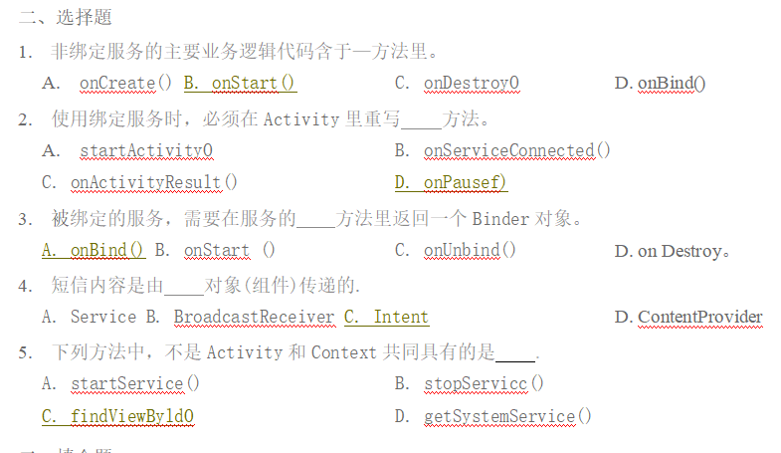

二、选择题

1. 使用SQLiteOpenHelper的构造方法创建与数据库连接时，参数可以设置为null的是

A,上下文 B,数据库名 C.游标工厂 D.数据库版本

1. SQLiteDatabase提供的 方法以完整的SQL命令作为参数。

A. insert() B. query() C. update() D. execSQL()

1. 含有SQLitc数据库访问的Android应用中，其数据库存放在应用包名文件夹下的

.文件夹里。

A. databases B. lib C. files D. shared_prefs

1. 数据适配器SimpleAdapter的构造函数中的参数个数是—.

A. 3 B.4 C. 5 D. 6

1. 设Cursor对象cursor的第3个字段age为ini类型,则访问该字段的正确方法是 •

A. int age=cursor.getString(2); B. int age=cursor.gctString(3);

1. int age=cursor.getlnt(3);
2. int age=cursor.getlnt(cursor.getColumnlndex(Magew));
3. 数据库事务的相关方法封装在—类中。

A. SQLiteOpenHelper B. SQLiteDatabase

C. Contentvalues D. Cursor

1. 关于数据存储方式，屏蔽了底层文件操作的是—.

A. SQLite数据库存储 B. File存储

C. SharedPreferences D. A 和 C

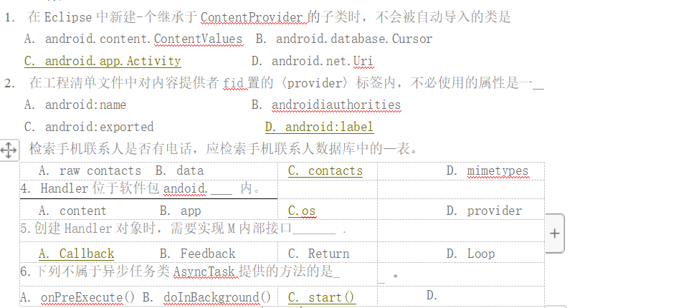

1. 为了获取手机连接WiFi使用的物理地址.应使用Wifilnfo类的 方法.

A. getMacAddress() B. getSSID()

C. getBSSID() D. getIpAddress()

1. 获取已经配对过的蓝牙设备列表，需要使用 类提供的方法getBondedDevice().

A. Bluetooth B. B1 uetoothManager

C. BluetoothAdapter D. Bluetooth Device

1. 下列选项中，涉及Internet网络的是 o

A. WiFi B. GPS C. Bluetooth D. NFC

1. 下列不JM J android.bluetooth包的选项是 .

A. BluetoothAdapter B. Bluetooth Socket

C. BluetoothServerSocket D.UUID

1. 为了进行GPS定位，手机至少需要能接收到—颗卫星信号。

A. 2 B. 3 C.4 D. 5

1. 实现GPS实时定位，必须实现的方法是 .

A. onLocationChanged() B. onProviderDisabled()

C. onProviderEnabled() D. onStatusChanged()

1. 下列选项中，不是Android合法类的是—。

A. TelephonyManager B. WifiManager

C. GPSManager D. ConectivityManager

1. 使用GPS定位，必须开启的权限是—-
2. GLOBAL_SEARCH
3. ACCESS_FINE_LOCATION
4. ACCESS_COARSE_LOCATION
5. ACCESS_LOCATION_EXTRA_COMMANDS
6. 下列选项中，表示网络定&的是 °
7. Context.LOCATION_SERVICE
8. LocationManager.GPS PROVIDER
9. LocationManager.NETWORK_PROVIDER
10. Contexl.WIFI_SERVlCE

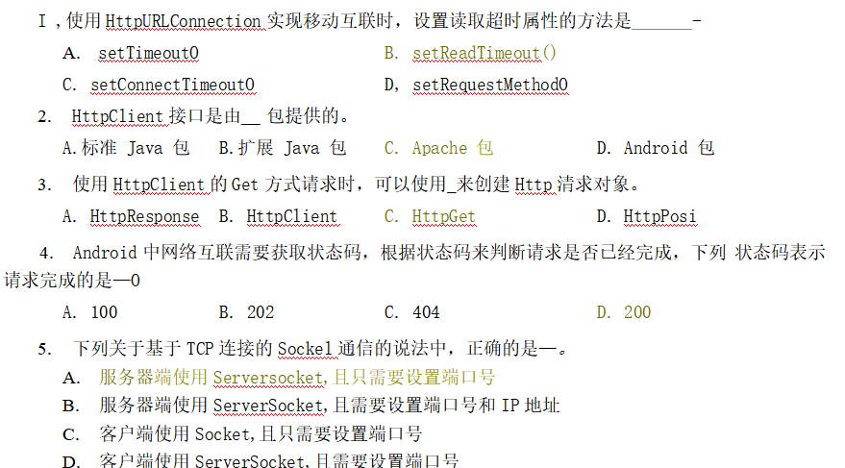

二、选择题

1.在Android中，转换统一资源描述文本为Uri类型的方法是 。

A. convert。 B. builder。 C, equals。 D. parse。

2.下列控件(类)中，会涉及Uri类型的是—0

A. VideoView B. Mediaplayer D. A 和 B

3.下列选项中，不是由androi d.telephony包提供的类是 。

A. SmsMessage B. SmsManager

C. Telephony D. TelephonyManager

4.下列控件(夠中，不需要在清单文件中注册权限的是—0

A. Video View B. MediaRecorder

*C,* SmsManager D. B 和 C

5.下列方法中，不是Activity和Context共同具有的是 。

A. startServicef) B. stopService()

*C.* findViewByld() D. getSystemService()

1. 简述Android体系结构，并说明各层次的作用。

答：Android是基于Linux内核的软件平台和操作系统，共分为四层。第一层是Linux内核及Linux文件系统。Linux内核是硬件和其他软件堆层之间的一个抽象隔离层，提供由操作系统内核管理的底层基础功能，主要有安全机制、内存管理、进程管理、网络协议校和驱动程序等。第二层是Android函数及运行时。第三层是应用程序框架层。提供了Android平台的管理功能和组件重用机制，包括Activity管理、资源管理、位置管理、通知消息管理、View系统和内容提供者等。第四层是应用程序层。提供了一系列核心应用程序，如打电话、浏览器、联系人、相册、地图和电子市场等。

1、在Android工程的文件系统结构中，请简述文件夹src、res/Layout以及文件AndroidManifest.xml的用途。

答：源程序文件夹src，用于存放Java源程序文件。res/Layout用于存放扩展名为.xml的布局文件。工程配置清单文件AndroidManifest.xml用于配置Android系统运行前必须掌握的相关信息，例如：应用程序名称、组件注册、授权等。

2、简述Android的四大组件名称，并说明它们的功能。

答：Android应用程序划分为四类核心组件，即Activity、Service、Broadcast Receiver和ContentProvider。其中，Activity是Android最重要的组件，负责用户界面的设计。Service是Android提供的无用户界面、长时间在后台运行的组件。BroadcastReceiver，即广播接收者，用来接收来自系统或其他应用程序的广播，并做出回应。ContentProvider，对共享数据进行查询、添加、删除和更新等操作。

1. 试比较Activity和Service的异同点。

答：相同点：都是Android四大核心组件之一。不同点：（1）功能。Activity是Android最重要的组件，负责用户界面的设计，在清单文件中使用标签<activity＞注册。而Service是Android提供的无用户界面、长时间在后台运行的组件，在清单文件中使用标签<service>注册。（2）生命周期。Activity生命周期的回调函数比Service多。（3）启动方式。Service能以绑定的方式启动。

1、在用户界面设计中，常用的控件有哪些? 请举例5个并简述他们的用途。

答：文本框控件TextView和EditText，用来输入和编辑字符的控件。显示图像控件ImageView，用来显示图像。命令按钮控件Button，用来定义命令按钮，当用户单击按钮时会有相应的动作。RadioButton是单选按钮控件。复选控件CheckBox是复选按钮控件。

4、阅读程序，回答问题。

1. <application android:icon="@drawable/icon" android:label="@string/app_name">

2. <activity android:name=".IntentDemo"

3. android:label="@string/app_name">

4. <intent-filter>

5. <action android:name="android.intent.action.MAIN" />

6. <category android:name="android.intent.category.LAUNCHER" />

7. </intent-filter>

8. <activity >

9. <activity android:name=".NewActivity"

10. android:label="@string/app_name">

11. </activity>

12. </application>

答：该代码是一个工程配置清单文件AndroidManifest.xml，注册了两个activity（IntentDemo，NewActivity），程序运行时首先启动IntentDemo这个activity。

2、阅读程序，回答问题。

1. <LinearLayout

2. xmlns:android="http://schemas.android.com/apk/res/android"

3. android:layout_width="fill_parent"

4. android:layout_height="wrap_content"

5. android:orientation="vertical">

6. <TextView android:id="@+id/label"

7. android:layout_width="wrap_content"

8. android:layout_height="wrap_content"

9. android:text="用户名:" >

10. </TextView>

11. <EditText android:id="@+id/entry"

14. android:layout_height="wrap_content"

15. android:layout_width="fill_parent">

16. </EditText>

17. <Button android:id="@+id/ok"

18. android:layout_width="wrap_content"

19. android:layout_height="wrap_content"

20. android:text="确认">

21. </Button>

22. </LinearLayout>

答：本代码是用户布局文件，采用线性布局LinearLayout（竖直vertical），使用了TextView、EditText、Button等三种控件，wrap_content表示控件的宽度等于包含内容的宽度，fill_parent表示控件的宽度等于父控件的宽度。该界面布局的效果图为：



3、阅读程序，回答问题。

1. Button button = (Button)findViewById(R.id.btn);

2. button.setOnClickListener(new OnClickListener(){

3. public void onClick(View view){

4. Intent intent = new Intent(IntentDemoActivity.this, NewActivity.class );

5. startActivity( intent ); }

答：该代码的功能是单击命令按钮，由用户界面IntentDemoActivity跳转到NewActivity，它采用Intent机制，以显式启动来启动另一个Activity。

1. 文件读写

1. public static final String PREFERENCE_NAME = "SaveSetting";

2. public static int MODE = Context.MODE_WORLD_READABLE +

3. Context.MODE_WORLD_WRITEABLE;

4. private void saveSharedPreferences(){

5. SharedPreferences sharedPreferences =

6. getSharedPreferences(PREFERENCE_NAME, MODE);

7. SharedPreferences.Editor editor = sharedPreferences.edit();

8. editor.putString("Name", nameText.getText().toString());

9. editor.putInt("Age", Integer.parseInt(ageText.getText().toString()));

10. editor.putFloat("Height", Float.parseFloat(heightText.getText().toString()));

11. editor.commit();

12. }

答：该代码是采用SharedPreferences存储方式来进行写文件，其中文件名为SaveSetting，全局读写模式（MODE_WORLD_READABLE+ MODE_WORLD_ WRITEABLE），输入的数据有Name、Age、Height，commit()方法表示将数据提交。

public class MyAudioService extends Service {

public class PlayBinder extends Binder{

public void MyMethod( ){

String path="sdcard/Music/white.mp3";

MediaPlayer mediaplayer=new MediaPlayer( );

try {

mediaplayer.setDataSource(path);

mediaplayer.prepare( );

mediaplayer.start( ); }

catch (IOException e) { e.printStackTrace( ); }

}

}

@Override

public IBinder onBind(Intent arg0) {

return new PlayBinder ( );

}

}

public class MainActivity extends Activity {

private ServiceConnection conn = new ServiceConnection( ) {

@Override

public void onServiceConnected(ComponentName name, IBinder service) {

PlayBinder myAudioBinder = (MyAudioService.PlayBinder) service;

myAudioBinder.MyMethod( );

}

};

@Override

protected void onCreate(Bundle savedInstanceState) {

super.onCreate(savedInstanceState);

setContentView(R.layout.activity_main);

Intent intent = new Intent(this, MyAudioService.class);

bindService( intent , conn , BIND_AUTO_CREATE);

}

}

class MyDbOpenHelper extends SQLiteOpenHelper{

public MyDbOpenHelper(Context context) {

super(context, "test.db", null,1);

}

@Override

public void onCreate(SQLiteDatabase db) {

db.execSQL("CREATE TABLE person(id INTEGER PRIMARY KEY

+AUTOINCREMENT, name VARCHAR(20))");

db.execSQL("insert into person values(null,‘Wu’)");

db.execSQL("insert into person values(null,‘Guan’)");

}

@Override

public void onUpgrade(SQLiteDatabase db, int oldVersion, int newVersion) {

db.execSQL("ALTER TABLE person ADD tel INTEGER");

db.execSQL("update person set tel=15527643858 where name=‘Wu’");

db.execSQL("update person set tel=13308628750 where name=‘Guan’");

}

}

利用辅助类SQLiteOpenHelper创建和打开数据库；数据库名称：test.db，版本为：1； 创建具有两个字段（id，name）的表person；向表person中插入数据（姓名为Wu）。

1、阅读程序，回答问题；

LocationManager lm =(LocationManager) this.getSystemService(Context.LOCATION_ SERVICE);

if(! lm.isProviderEnabled(lm.GPS_PROVIDER)){

Intent myintent = new Intent(Settings.ACTION_LOCATION_SOURCE_SETTINGS);

startActivity( myintent ); }

btn_listen=(Button) findViewById(R.id.btn_listen);

btn_listen.setOnClickListener(new OnClickListener() {

public void onClick(View v) {

lm.requestLocationUpdates(LocationManager.GPS_PROVIDER, 0, 0, new MyLocation()); }

}

});

class MyLocation implements LocationListener{

@Override

public void onLocationChanged(Location location ) {

tv_01.setText("您当前位置的经度为："+location.getLongitude());

tv_02.setText("您当前位置的纬度为："+location.getLatitude());

}

}

该代码提供位子服务，其中，定位方式是GPS，longitude表示设备的经度，latitude表示设备的维度。

1、阅读程序，回答问题；

String requestUrl = "http://www.hncu.net";

HttpClient client = new DefaultHttpClient();

HttpPost post = new HttpPost(requestUrl);

List<NameValuePair> params = new ArrayList<NameValuePair>();

params.add(new BasicNameValuePair("mobileCode", phoneSec));

params.add(new BasicNameValuePair("userId", ""));

try {

post.setEntity(new UrlEncodedFormEntity(params, HTTP.UTF_8));

HttpResponse response = client.execute(post);

String result="";

if (response.getStatusLine().getStatusCode() == HttpStatus.SC_OK) {

result = EntityUtils.toString( response.getEntity(),"utf-8");

}

else{

result ="没有查询结果";

}

} catch (Exception e) {

e.printStackTrace();

}

答：该代码是从网站www.hncu.net得到查询结果。其中，使用HttpClient编程，Post请求方式，上传的数据有mobileCode和userId，查询结果存放在result。

1. 用代码实现float的四舍五入，得到int型整数(写出核心代码即可)。(10分)

答：

int CImplicitSurface::Get1fromfloat(const float& val){

float temp1 = val;

int t1 = (uint32_t)(temp1 * 10) %10;

if (t1 > 4){

temp1 = (float)(uint32_t)(temp1 + 1) ;

}

else{

temp1 = (float)((uint32_t)(temp1)) ;

}

return (int)temp1;

}

1. 简述Android触屏事件的处理。(20分)

答：用户的交互是通过事件驱动进行人机交互的在android中常用的事件按下、弹起、移动、双击、长按、滑动。在android中所有的控件和Activity都间接或直接的继承view,一个View对象可以处理测距、布局、绘制、焦点变换、滚动条，以及触屏区域自己表现的按键和手势，因为我们的view 是继承了surfaceView，surfaceView又是继承view 所以要实现简单的触摸屏事件，只需要重写父类view 里面的onTouchEvent 方法就可以实现简单的触屏屏事件了

1. 比简述一下Activity和Fragment的生命周期。(20分)

activity生命周期为: onCreate()初始化加载布局→onStart()正在启动，不在前台在后台→onResume()获取焦点→onPause()停止，界面可见→onStop()停止，界面不可见→onDestroy()销毁

onRestart() 界面重新启动，从不可见变成可见。一般为 onStop()->onRestart()->onStart();

fragment从创建倒销毁整个生命周期依次为：onAttach()→onCreate()→onCreateView()→onActivityCreated()→onStart()→onResume()→onPause()→onStop()→onDestroyView()→onDestroy()→onDetach()

与activity不同的方法有——onAttach():当Fragment和Activity建立关联的时候调用；

onCreateView():当Fragment创建视图调用；

onActivityCreated:与Fragment相关联的Activity完成onCreate()之后调用；

onDestoryView():在Fragment中的布局被移除时调用；

onDetach():当Fragment和Activity解除关联时调用；